

C’est pas sorcier
œil pour œil

Le schéma de l’œil
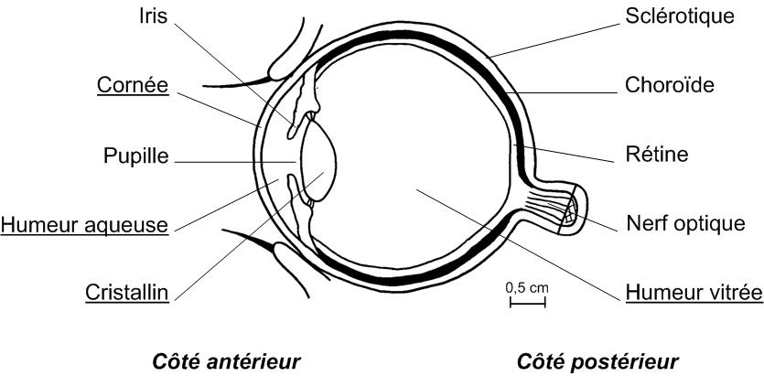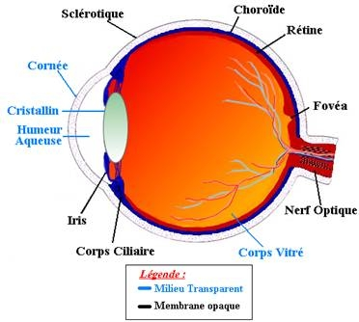

L’œil c’est une boule recouverte d’une enveloppe appelée blanc de l’œil ou sclérotique.
Ce blanc de l’œil s’éclaircit sur l’avant de l’œil pour devenir transparent afin de laisser passer la lumière : la cornée.
La cornée est pleine d’une masse gélatineuse (l’humeur aqueuse) mais on y trouve surtout le cristallin.
Le cristallin est une lentille qui concentre la lumière et la transporte sur la rétine, un écran situé au fond de l’œil sur lequel se forme l’image.
L’œil pèse environ 8 g, il est relié au cerveau par le nerf optique. La couleur des yeux est donnée par l’iris.
Un appareil photo fonctionne un peu comme un œil. Le diaphragme laisse passer plus ou moins de lumière selon son ouverture. L’iris va dilater plus ou moins la pupille en fonction de la luminosité.
Schéma
Lumière vive Obscurité

- Que se passe-t-il dans notre œil ?
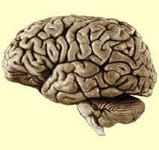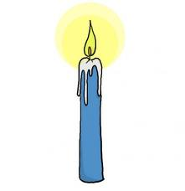

- Pourquoi ne voit-on pas à l’envers ? Grâce au cerveau qui inverse les images.
Un scientifique a fait l’expérience suivante : il a mis à un homme des lunettes spéciales qui inversent les images. Les gestes les plus simples devenaient très compliqués mais au bout de quelques jours, le cerveau de l’homme s’était habitué et il savait vivre à l’envers.
- Comment cela se fait-il qu’on voit net ? Parce que l’œil fait le point tout le temps.
- Quelques défauts de la vision
La myopie :
La presbytie :
L’hypermétropie :
- Comment notre œil voit-il les couleurs ? Grâce aux cônes.
La lumière blanche est composée de toutes les couleurs de l’arc-en-ciel dont les couleurs sont les suivantes : rouge, orange, jaune, vert, bleu, indigo et violet.
Dans l’œil, il y a des récepteurs en forme de cônes qui sont au rouge, vert, bleu. Quand on mélange ces trois couleurs, notre cerveau peut reconstituer toutes les couleurs du monde.
Lorsqu’une catégorie de ces cônes ne fonctionne pas, il y a certaines couleurs qu’on ne voit pas. C’est ce qui se passe chez les daltoniens. 8% des personnes souffrent de daltonisme et en majorité ce sont des garçons. Ce sont les mères qui transmettent cette anomalie de la vision.
- Pourquoi voit-on en noir et blanc la nuit ?
Parce que la nuit, il n’y a pas assez de lumière pour exciter les cônes sensibles au vert, rouge et bleu. Par contre, il y a assez de lumière pour que les bâtonnets prennent le relais car eux ne sont pas sensibles au vert, bleu et rouge. Conclusion : on voit en noir et blanc.

C’est pas sorcier
œil pour œil

Le schéma de l’œil

L’œil c’est une . . . . . . . . . . . . . . . . . . . . . . . . . . . recouverte d’une enveloppe appelée blanc de l’œil ou . . . . . . . . . . . . . . . . . . . . . . . . . . . . . . . . . . . . . .
Ce blanc de l’œil s’éclaircit sur l’avant de l’œil pour devenir transparent afin de laisser passer la lumière : . . . . . . . . . . . . . . . . . . . . . . . . . . . . . . . . . . . . . .
La cornée est pleine d’une masse gélatineuse (. . . . . . . . . . . . . . . . . . . . . . . . . . . . . . . . . . . . . . . . . . . . . . .) mais on y trouve surtout le . . . . . . . . . . . . . . . . . . . . . . . . . . . . . . . . . . . . . .
Le cristallin est une lentille qui concentre la lumière et la transporte sur . . . . . . . . . . . . . . . . . . . . ., un écran situé au fond de l’œil sur lequel se forme l’image.
L’œil pèse environ . . . . . . . . . . . g, il est relié au cerveau par . . . . . . . . . . . . . . . . . . . . . . . . . . . . . . . . . . . . La couleur des yeux est donnée par . . . . . . . . . . . . . . . . . . . . . . . . . . . . ..
Un appareil photo fonctionne un peu comme un œil. Le diaphragme laisse passer plus ou moins de lumière selon son ouverture. L’iris va dilater plus ou moins la . . . . . . . . . . . . . . . . . . . . . . . . . . . . . en fonction de la luminosité.
Schéma
Lumière vive Obscurité

- Que se passe-t-il dans notre œil ?
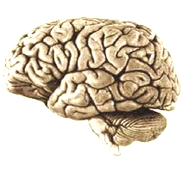

- Pourquoi ne voit-on pas à l’envers ? . . . . . . . . . . . . . . . . . . . . . . . . . . . . . . . . . . . . . . . . . . . . . . . . . . . . . . . . . . . . . . . . . . . . . . . . . . . . . . . . . . . . . . . . . . . . . . . . . . . . . . . . . . . . . . . . . . . . . . . . . . . . . . . . . . . . . . . . . . . . . . . . . . . .
Un scientifique a fait l’expérience suivante : il a mis à un homme des lunettes spéciales qui inversent les images. Les gestes les plus simples devenaient très compliqués mais au bout de quelques jours, le cerveau de l’homme s’était habitué et il savait vivre à l’envers.

- Comment cela se fait-il qu’on voit net ? . . . . . . . . . . . . . . . . . . . . . . . . . . . . . . . . . . . . . . . . . . . . . . . . . .
. . . . . . . . . . . . . . . . . . . . . . . . . . . . . . . . . . . . . . . . . . . . . . . . . . . . . . . . . . . . . . . . . . . . . . . . . . . . . . . . . . . . . . . . . . . . . .

- Quelques défauts de la vision
La myopie : . . . . . . . . . . . . . . . . . . . . . . . . . . . . . . . . . . . . . . . . . . . . . . . . . . . . . . . . . . . . . . . . . . . . . . . . . . . . . . . . . .
L’hypermétropie : . . . . . . . . . . . . . . . . . . . . . . . . . . . . . . . . . . . . . . . . . . . . . . . . . . . . . . . . . . . . . . . . . . . . . . . . . . . .

- Comment notre œil voit-il les couleurs ? . . . . . . . . . . . . . . . . . . . . . . . . . . . . . . . . . . . . . . . . . . . . . . . . .
La lumière blanche est composée de toutes les couleurs de l’arc-en-ciel dont les couleurs sont les suivantes : . . . . . . . . . . . . . . . . . . . . . . . . . . . . . . . . . . . . . . . . . . . . . . . . . . . . . . . . . . . . . . . . . . . . . . . . . . . . . . .
Dans l’œil, il y a . . . . . . . . . . . . . . . . . . . . . . . . . . . . . . . . . . . . . . . . . . . . . . . . . . . . . . . . . . . . . . . . . . . . . . . . . . . . . . qui sont sensibles au rouge, vert, bleu. Quand on mélange ces trois couleurs, notre cerveau peut reconstituer toutes les couleurs du monde.
Lorsqu’une catégorie de ces cônes ne fonctionne pas, il y a certaines couleurs qu’on ne voit pas. C’est ce qui se passe chez les . . . . . . . . . . . . . . . . . . . . . . . . . . . . . . . . . . . . . . .. 8% des personnes en souffrent, en majorité des garçons. Ce sont les mères qui transmettent cette anomalie de la vision.

- Pourquoi voit-on en noir et blanc la nuit ?
Parce que la nuit, il n’y a pas assez de lumière pour exciter les cônes sensibles au vert, rouge et bleu. Par contre, il y a assez de lumière pour que les . . . . . . . . . . . . . . . . . . . . . . . . . . . . . . . . . . . . . . . prennent le relais car eux ne sont pas sensibles au vert, bleu et rouge. Conclusion : on voit en noir et blanc.
- Pourquoi les images sont-elles décalées quand on ferme l’un ou l’autre œil ?
Parce que nos yeux sont distants de 7 cm.
Quand on regarde un objet, on ne le voit pas sous le même angle.

